Воспитанники бескудниковского досугового клуба отправились в Сочи
30.06.2021
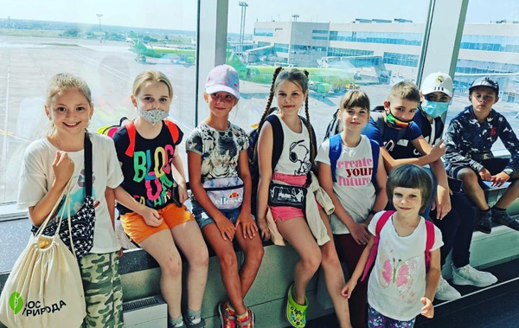

Для воспитанников бескудниковской танцевальной студии ДК «ЮНА» стартовал ежегодный проект «ТАНЦУЙ!». Ребята, обучающиеся здесь готовятся к различным соревнованиям, улучшают свои навыки от тренировки к тренировке и все не напрасно! Ведь в конце года совет преподавателей танцевальной студии отбирает лучших ребят, и они вместе едут в летний танцевальный лагерь в прекрасный город Сочи.
В этом году число детей, отправившихся в это замечательное путешествие, увеличилось до 9 человек. Помимо тренировок, в том числе по индивидуальной программе, ребят ждёт также отличное времяпрепровождение и различные активности. Среди них маршруты по горам, участие в мастер-классах знаменитых танцоров Европы и мира, выступление в европейских отборочных по современному танцу и хореографии.
Ребята посетят мировые соревнования, европейский чемпионат, так как в конце июня в Сочи стартовали всероссийские соревнования по танцевальному спорту в рамках международного мультиспортивного проекта Sochi Open-2021. И, конечно же, море, теплый песок, яркое солнце и запоминающееся лето.

Адрес страницы: http://sao.mos.ru/news/news/detail/10072024.html
Префектура Северного административного округа города Москвы

